Dětská skupina Pastelky
Babice nad Svitavou 140
664 19 Babice nad Svitavou
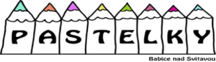

Oznámení rozhodnutí k žádosti zákonných zástupců o přihlášení dítěte k docházce do Dětské skupiny Pastelky na školní rok 2026/2027 bylo rozhodnuto takto:

registrační číslo | přijat/nepřijat
5 | PŘIJAT
7 | PŘIJAT
9 | PŘIJAT
3 | PŘIJAT
10 | PŘIJAT
2 | PŘIJAT
1 | PŘIJAT
celkem: 7
přijato: 7

Zveřejněním seznamu se považuje rozhodnutí o přijetí za oznámené. Oznámení o rozhodnutí je rovněž vyvěšeno na webových stránkách www.pastelkybabice.cz.
V Babicích nad Svitavou, dne 21.4.2026

